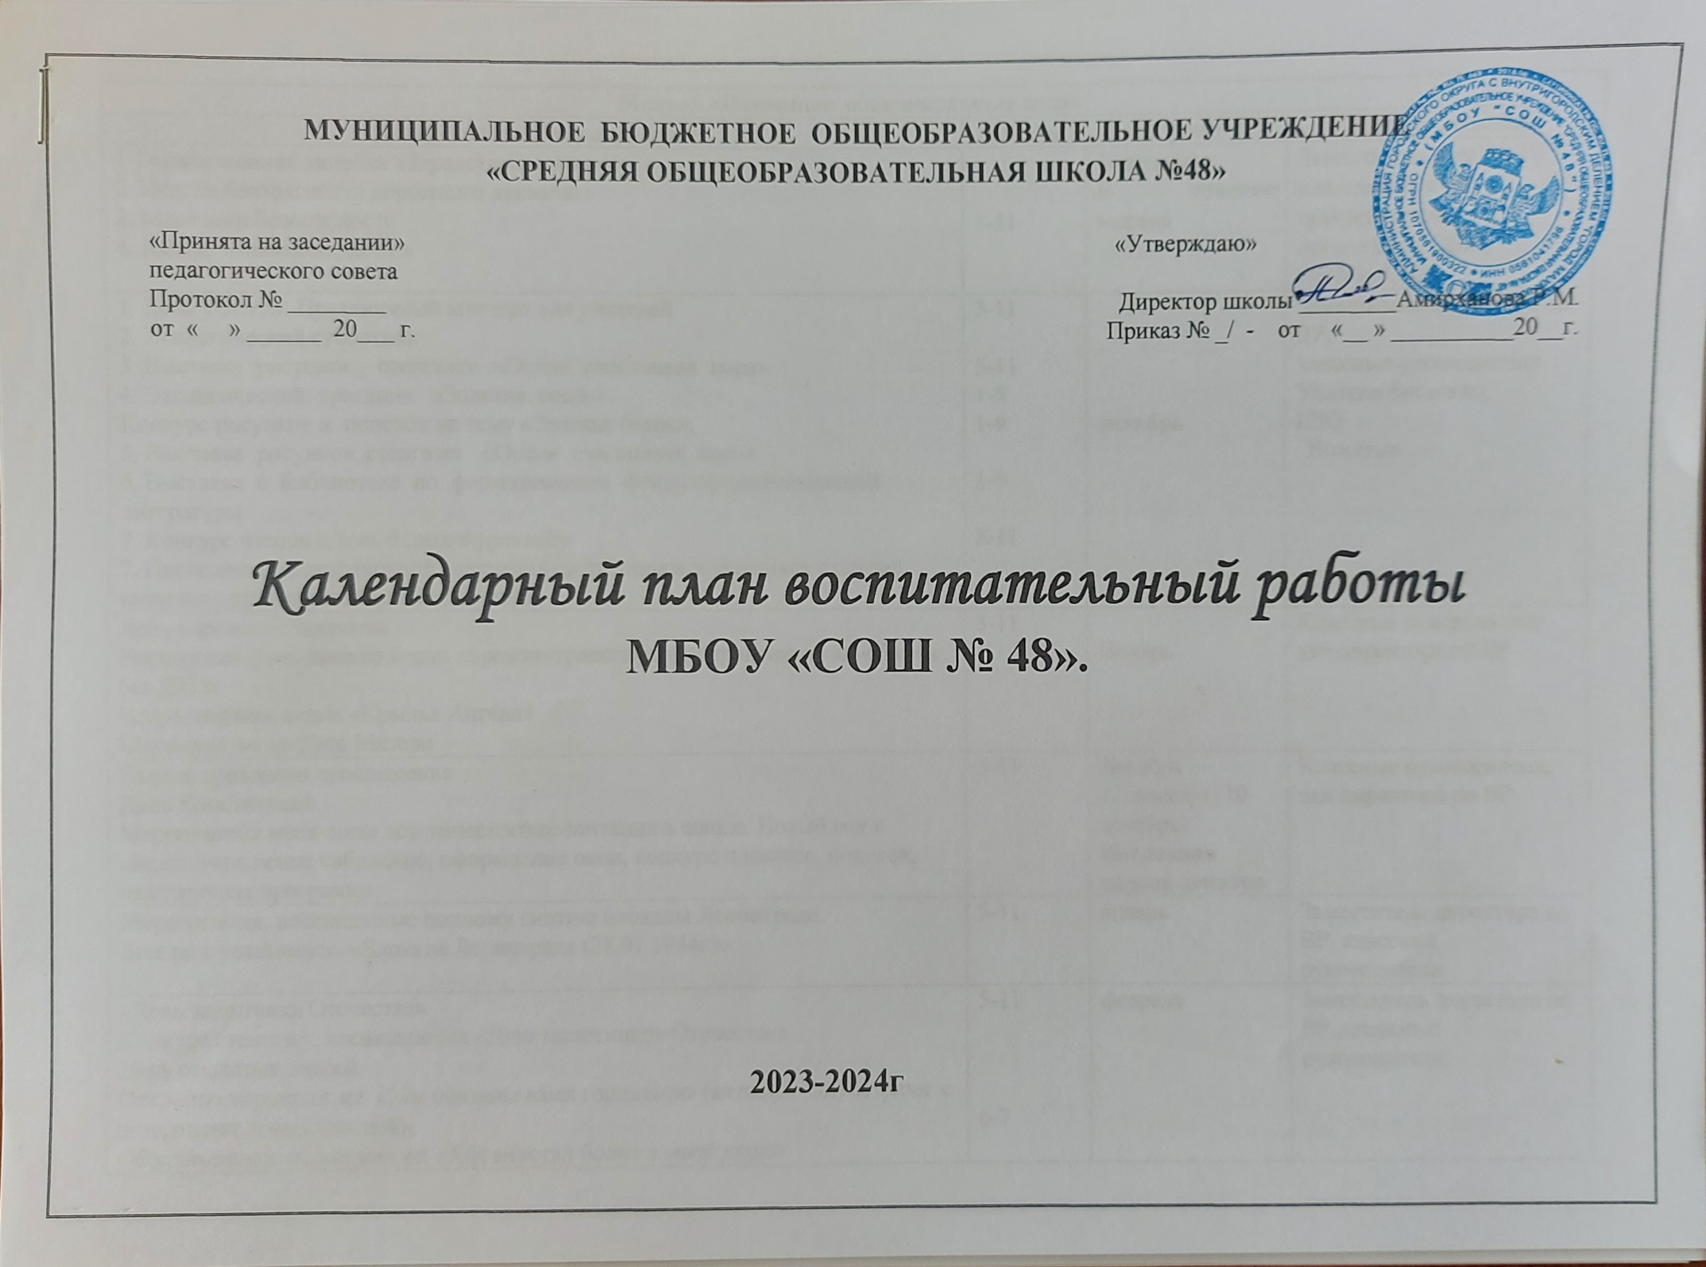
Модуль «Основные общешкольные дела»
Дела, события, мероприятия | Классы | Сроки | Ответственные
1.Торжественная линейка «Здравствуй, школа!».  2. Неделя безопасности дорожного движения  3. Месячник Безопасности  4. Акция «Внимание, дети!» | 1-11 | 1 сентября  В течение месяца | Заместитель дир. по ВР, классные рук-ли, преподаватель-организатор ОБЖ,  учитель ОБЖ
1. День учителя. Праздничный концерт для учителей  2. Экологический субботник  3. Выставка рисунков , стенгазет «Осени счастливая пора»  4. Экологический праздник «Золотая осень».  Конкурс рисунков и поделок на тему «Золотая осень»;  5. Выставка рисунков, стенгазет «Осени счастливая пора»  6. Выставка в библиотеке по формированию фонда природоохранной литературы .  7. Конкурс чтецов «День белых журавлей»  7. Проведение тренировочной эвакуации сотрудников и учащихся в случае возникновения чрезвычайных ситуаций | 3-11  5-11  1-9  1-9  1-9  5-11  1-11 | октябрь | Заместитель директора по ВР,  классные руководители  Учителя биологии,  ИЗО  Вожатые
День народного единства  Всемирный День памяти жертв дорожно-транспортных происшествий «Жизнь без ДТП»  Всероссийская акция «Крылья Ангела»  Мероприятия ко Дню Матери | 5-11 | Ноябрь | Классные руководители, зам директора по ВР
Неделя правового просвещения  День Конституции  Мероприятия месячника эстетического воспитания в школе. Новый год в школе: украшение кабинетов, оформление окон, конкурс плакатов, поделок, праздничная программа. | 5-11 | Декабрь  12 декабря (10 декабря)  Последняя неделя декабря | Классные руководители, зам директора по ВР
Мероприятия, посвященные полному снятию блокады Ленинграда.  Беседы с учащимися «Блокада Ленинграда (27.01.1944г)». | 5-11 | январь | Заместитель директора по ВР, классные руководители
«День защитника Отечества»  Конкурс стенгазет, посвященных «Дню защитников Отечества»  День открытых дверей.  Открытое мероприятие «Мы обязаны вами гордиться» (актовый зал) встречи с ветеранами локальных войн  Общешкольное мероприятие: «Афганистан болит в моей душе»  Воспитательная беседа с приглашением ветеранов ВОВ и афганцев. Соревнования между классами | 5-11  6-7  10-11 | февраль | Заместитель директора по ВР, классные руководители.
Конкурс экологического плаката, посвященного Дню Земли.  Экологическая неделя "Природа вокруг нас". Игра "Узнай по описанию".  Экологический праздник «День птиц» | 1-11 | март | Классные руководители, учителя экологии -биологии
День здоровья | 5-9 | апрель | Заместитель директора поВР, учителя физкультуры , классные рук-ли
Единый урок «Дагестанцы на фронтах ВОВ».  Мероприятия "Мой город готовится к празднику победы» | 5-9 | май | Заместитель директора по ВР, классные руководители.

Модуль «Классное руководство»
1.Составление социальных паспортов классных коллективов  2.Оформление классных уголков  3. День знаний.  Всероссийский урок. «Чрезвычайные ситуации различного рода»  4.Гамзавтовские дни: открытое мероприятие, конкурс стихов и стен газет  Классные часы: «Мы вместе дружбою сильны», « Я Дагестанец» «День единения народов Дагестана» | 1-11 | сентябрь | Классные руководители
День учителя  Классные часы на тему: "Праздник день учителя"  Классных часы на темы «Быть честным», «По законам справедливости», «Когда все в твоих руках»  Классные часы на тему: «Здоровый образ жизни»  Классные часы «Золотая осень» | 1-11 | В течение месяца | Классные руководители
Классные часы.  День матери  Классный час, посвященный Дню народного единства  Классный час «Международный день против фашизма, расизма и антисемитизма» | 1-11 | Ноябрь | Классные руководители
Классный час, посвященный Дню Конституции Российской Федерации | 1-11 | Декабрь | Классные руководители
Классный час «День полного освобождения Ленинграда от фашистской блокады в 1944 году» | 5-11 | Январь | Классные руководители
Классный час ко Дню Памяти о россиянах, исполнявших служебный долг за пределами Отечества  Классный час ко Дню Защитника Отечества | 1-11 | Февраль | Классные руководители
Классный час « 8 Марта»  к Международному женскому Дню | 1-11 | Март | Классные руководители
Классный час «День космонавтики» | 1-11 | Апрель | Классные руководители
Классный час «День Победы»  Парад юнармейский войск | 1-11  5 классы | 5.05-11.05 | Заместитель дир. по ВР .Классные рук-ли.

Модуль « Внеурочная деятельность»
«Разговоры о важном» | 1-11 | Каждый понедельник | Классные руководители
«Россия – мои горизонты» | 1-11 | Каждый четверг | Классные руководители
Классные часы «Азбука профессий», | 1-11 | В течение года | Классные руководители
Модуль «Взаимодействие с родителями (законными представителями) обучающихся»
Общее родительское собрание.  Родительские собрания по параллелям:  1.Забота о сохранении и укреплении здоровья ребенка.  2. Проведение разъяснительной работы среди родителей обучающихся о возможной угрозе жизни и здоровью при терактах. | 1-11 | сентябрь | Заместитель директора по ВР, классные рук., соц.-псих. служба
Родительский урок «О проблеме асоциальных явлений» | 5-11 | октябрь | Классные руководители
1.Мероприятия для родителей (законных представителей) по формированию культуры профилактики суицидального поведения несовершеннолетних с освещением вопросов, касающихся психологических особенностей детей и подростков  2.Совместная работа родителей, учащихся и педагогов в подготовке к общешкольным мероприятиям и общественно-полезным делам  3.Спортивные соревнования «Мама, папа, я – спортивная семья!» | 5-11  1-11  1-11 | В течение года | Администрация, классные руководители, социально-психологическая служба
Общешкольное родительское собрание.  Проведение разъяснительной работы среди родителей обучающихся о возможной угрозе жизни и здоровью при терактах.  Мероприятия для родителей (законных представителей) по формированию культуры профилактики суицидального поведения несовершеннолетних с освещением вопросов, касающихся психологических особенностей детей и подростков | 5-11 | Январь | Классные руководители, зам. по ВР, психолог.
Совместная работа родителей, учащихся и педагогов в подготовке к общешкольным мероприятиям и общественно-полезным делам  Спортивные соревнования «Мама, папа, я – спортивная семья!»  Индивидуальная беседа с родителями «трудных учащихся». | 5-9  5-7  5-9  1-11 | В течение года  Февраль | Администрация, классные руководители  Заместитель директора по ВР
Привлечение родителей к организации проведения каникул.  Участие родителей в благоустройстве пришкольной территории | 5-9  5-9 | Март | Заместитель дирек. по ВР, классные рук., соц.-псих. служба
Родительское собрание  Охрана здоровья школьников  Роль родителей в подготовке выпускников к экзаменам. | 5-9 | Апрель | Заместитель директора по ВР, классные руководители
Семья и школа. Итоги партнерства.  Подведение итогов года.  Летнее оздоровление детей  ( загородные лагеря) | 5-9 | Май | Заместитель директора по ВР, классные руководители
Модуль «Детские общественные объединения»
1.ЮИД  2.Проведение занятий по обучению ПДД (теоретические и практические занятия)  3.Выступления агитбригады «Безопасная дорога»  4.Конкурс памяток «Правила безопасного поведения на дороге»  5.Республиканский конкурс «Верны ЮИДовской стране!  6.Республиканские соревнования «Безопасное колесо»  Юнармия  1.Торжественное вступление в ряды участников движения «Юнармия»  РДШ  1.Участие во Всероссийских акциях и мероприятиях. | 5-6  8-11  5-11 | Сентябрь  сентябрь |  | Заместитель директора по ВР, классные руководители  Куратор объединения  Куратор объединения  Куратор объединения
Всероссийская акция, посвященная Дню народного единства  Всероссийская акция, посвященная Дню матери | 5-11 | ноябрь |  | Куратор объединения
Дни единых действий РДДМ | 1-11 | В течении года |  | Советник по воспитанию  Классные руководители
Участие Юнармейцев в патриотических мероприятиях | 2-8 | В течение года |  | Педагог организатор
Участие во Всероссийских проектах по активностям РДДМ | 1-8 | В течение года |  | Классные руководители
Участие в благотворительных акциях | 1-11 | В течение года |  | Классные руководители
Участие в движении «Орлята России» - https://orlyatarussia.ru/ | 1-4 | В течение года |  | Классные руководители
ЮНАРМИЯ  «Уроки мужества» с участием ветеранов и военнослужащих | 5-9 | февраль |  | Куратор объединения
РДШ  Республиканский флэшмоб «Спорт вместо наркотиков» | 7-9 | Март |  | Куратор объединения
РДШ  Всероссийская акция, посвященная Дню Героев Отечества  Слёт РДШ, посвященный Дню детских общественных объединений | 5-11 | Май  19 мая |  | Куратор объединения
ЮНАРМИЯ  Всероссийский «Урок Победы»  Всероссийская акция «Наследники Победы»  Всероссийская акция «Георгиевская ленточка» | 5-9 | май |  | Куратор объединения
РДШ  Всероссийская акция, посвященная Дню Героев Отечества  Дню детских общественных объединений Слёт РДШ, посвященный | 5-9 | май |  | Куратор объединения
Уроки безопасности «Ребёнок на дороге» (ЮИД для малышей) | 5-6 | май |  | Куратор объединения
Модуль «Профориентация»
Классные часы «Азбука профессий», «Россия – мои горизонты» | 1-11 | Каждый четверг |  | Классные руководители
Профессиональное информирование и профессиональное консультирование | 5-11 | В течение года |  | Заместитель директора по ВР, классные рук., соц.-псих. служба
Проект «Билет в будущее» | 5-11 | В течение месяца |  | Заместитель директора по ВР, классные рук-и, эксперты проекта
Модуль «Профилактика и безопасность»
Неделя безопасности  Беседы о правилах ПДД, ППБ, правилах поведения учащихся в школе, общественных местах. Вводные инструктажи. | 1-10 | 4-9 сентября |  |  | Классные руководители
Учебная эвакуация «Угроза теракта» | 1-11 | Начало сентября |  |  | Директор школы  классные руководители
Составление с учащимися Схемы безопасного пути «Дом-школа-дом» | 1-4 | 4-8 сентября |  |  | Классные руководители
Неделя профилактики ДТП. Встречи сотрудников ГИБДД с учащимися, беседы по ПДД | 1-4 | сентябрь |  |  | Педагог организатор  классные руководители
Профилактическая акция  «Здоровье- твое богатство!» | 1-8 | Октябрь |  |  | Замдиректора по ВР Соцпедагог
Совет профилактики правонарушений | 1-10 | 1 раз в месяц |  |  | Зам.директора по ВР Соц.педагог
Беседы по безопасности учащихся в период осенних каникул | 1-4 | Конец  Каждой четверти |  |  | Классные руководители
Неделя правовых знаний | 1-11 | 13-20 ноября |  |  | Классные рук. социальный педагог
Беседы по пожарной безопасности, правилах безопасности на водоемах в зимний период, поведение на школьных Елках. | 1-4 | Конец  Каждой четверти |  |  | Классные руководители
Тренировка по экстренному выводу детей и персонала из школы. | 1-11 | Декабрь |  |  | Зам. дир.по ВР, классные рук.
Беседы с учащимися по правилам безопасности в период весенних каникул и «Осторожно, гололед». | 1-4 | Конец  Каждой четверти |  |  | Классные руководители
Месячник по профилактики ДТП | 1-4 | май |  |  | Педагог организатор
Профилактика безопасного поведения на каникулах. Инструктажи по ПДД, ППБ, поведение на ж/д транспорте, на водоемах в летний период и т.п. | 1-4 | Конец  Каждой четверти |  |  | Классные руководители

Модуль «Организация предметно-пространственной среды»
Дела, события, мероприятия | Классы | Дата | Ответственные
Обновление стенда «Гордость школы» | 2-11 | До 1 октября | Замдиректора по ВР
Оформление классных уголков | 1-11 | До 15 сентября | Классные руководители
Оформление тематических выставок рисунков | 1-8 | В течение года | Педагог-организатор
Конкурс «Красота родного края» | 1-8 | с 23 октября | Классные руководители
Тематические выставки в школьной библиотеке | 1-10 | Сентябрь -май | Педагог-библиотекарь
Выставка Новогодних плакатов, | 1-8 | С 1 декабря | Классные руководители
Новогоднее оформление кабинетов | 1-10 | С 10 декабря | Классные руководители
Фото Вернисаж: «Папа, мама, Я и книга – лучшие друзья!» | 1-8 | с 26 февраля | Классные руководители
Выставка рисунков «Мы – Орлята России» | 1-4 | с 10 мая | Классные руководители

Модуль "Внешкольные мероприятия"
Внешкольные тематические мероприятия воспитательной направленности, организуемые педагогами по изучаемым в образовательной организации учебным предметам, курсам, модулям | 1-11 | В течение года | Классные руководители  Учителя-предметники
Экскурсии, походы выходного дня (в музей, картинную галерею, технопарк, на предприятие и другое), организуемые в классах классными руководителями, в том числе совместно с родителями (законными представителями) | 1-11 | В течение года | Классные руководители
Модуль "Социальное партнерство"
Участие представителей организаций-партнеров, в том числе в соответствии с договорами о сотрудничестве, в проведении отдельных мероприятий в рамках рабочей программы воспитания и календарного плана воспитательной работы | 1-11 | В течение года | Замдиректора по ВР  Соцпедагог
Участие представителей организаций-партнеров в проведении отдельных уроков, внеурочных занятий, внешкольных мероприятий соответствующей тематической направленности; | 1-11 | В течение года | Замдиректора по ВР  Соцпедагог
Занятия в рамках проекта по профминимуму «Билет в будущее» | 6 | Раз в неделю | Замдиректора по ВР  Соцпедагог Классные руководители

Декабрь:  3 декабря: День неизвестного солдата; Международный день инвалидов;  5 декабря: День добровольца (волонтера) в России;  9 декабря: День Героев Отечества;  12 декабря: День Конституции Российской Федерации. | Апрель:  12 апреля: День космонавтики.
Май:
1 мая: Праздник Весны и Труда;
9 мая: День Победы;
19 мая: День детских общественных организаций России;
24 мая: День славянской письменности и культуры.
Июнь:
1 июня: День защиты детей;
6 июня: День русского языка;
12 июня: День России;
22 июня: День памяти и скорби;
27 июня: День молодежи.
Июль:
8 июля: День семьи, любви и верности.
Август:
12 августа: День физкультурника;
22 августа: День Государственного флага Российской Федерации;
27 августа: День российского кино.

